 | Nova pot 9  1351 Brezovica  01 36 51 233  www.vrtci-brezovica.si | 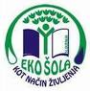

NAZIV AKTIVNOSTI: Slikajmo iz zemlje

področje aktivnosti po kurikulumu | UMETNOST (Svobodno se igra, packa, izmišlja, raziskuje naravne, umetne in umetniške materiale, riše, slika spontano)
starost otrok | 2 – 4 let
strokovni delavki | Fatima Duratović, Katarina Smuk
namen aktivnosti | Otrok razvija, spoznava in uživa v ustvarjalnosti in specifičnih umetniških sposobnosti
potreben material | List papirja/deska, lonček, plastična žlička/nož, tekoče lepilo, prst-zemlja, kamenčki, školjke, rožice,...
opis aktivnosti  (navodilo za aktivnosti) | Za začetek, boste potrebovali prst/zemljo različnih barv. Ko se odpravite na sprehod v gozd, lahko raziščete različne odttenke prsti, od svetlo in temno rjave pa tudi do rdečkaste ali črne. Doma dobro zaščitite mize, najbolje pa je, da ustvarjate kar zunaj.  Čas je za ustvarjanje! Pripravite list ali leseno desko. V plastičen lonček do polovice natresite prst. Dodajte tekoče lepilo (mekol), vedar le toliko, da zmes postane teksture namaza. Sedaj lahko vaši malčki, po svoji domišljiji, postanejo veliki umetniki. Da pa bo umetnina še toliko bolj unikatna, lahko nanjo dodate še kamenčke, školjke, rožice, itn. Slika/prst se posuši v približno 24 ur.
morebitne fotografije dejavnosti iz interneta (navedite še vir) | 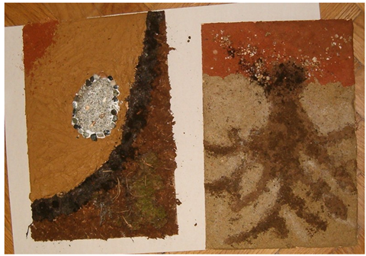
Misel, komentar vzgojiteljice | Danes imajo otroci na voljo vse mogoče igrače in materiale, a najboljše igrače so lahko najbolj enostavni materiali iz narave in vsakdanjega življenja – nestrukturirani material. Igra z nestrukturiranim material daje otroku možnost, da razvija svojo domišljijo, ter preko igre dobiva nove izkušnje in kreativno rešuje težave.

